Ортақ орта мектебі

«Қазақстан-мейірімділік мекені»-«Казахстан-территория добраты»

атты республикалық балалар  бастамасы бойынша

 өткізілген іс-шаралар  есебі.

Қазақстан Республикасының Білім және ғылым министрлігі 2017 жылдың ақпан-маусым аралығында «Қазақстан – мейірімділік мекені» атты республикалық балалар бастамасын өткізуді ұсынған еді. Бастаманың мақсаты – мейірімді істерге, қайырымдылық акцияларына балалардың қатысуын қамтамасыз ететін іс-шаралар ұйымдастырып, қоғамға риясыз қызмет көрсетудің жағымды идеяларын насихаттау.

Біздің мектепте де «Қазақстан – мейірімділік мекені» атты республикалық балалар бастамасы бойынша мектептерде іс-шаралар жоспары құрылып, жұмыстар жасалуда.

1.«Қазақстан-мейірімділік мекені»-«Казахстан-территория добраты» атты республикалық балалар  бастамасының ашылуы парақшалар таратылды;

2. «Өз мейіріміңмен бөліс» ұранымен сынып сағаттар өткізу;

3. «Мейірімді кітап бізде қонақта» сыныптан тыс іс-шара

 4.1-6 сыныптар оқушылары үшін «Әлемді бірге құтқарамыз» суреттер байқауы өтті

5.«Жүректен жүрекке» атты акция өткізілді.

6.8-10 сынып оқушылары арасында «Адал ұрпақ» мектеп клубы ұйымдастырылды.Клубтың отырысында оқушылар коррупция, жемқорлық тақырыттарға насихаттау жұмстар жүргізуде

7.«Қайырымдылық жасау қиын емес» атты Алғыс күніне байланысты бастауыш сынып оқушылары үшін тренинг өткізілді.

   Адам бойында қалыптасқан, халқымыздың асыл, абыройлы қасиеттерін көрсететін әдептілік, имандылық, мейірімділік, қайырымдылық, ізеттілік, қонақжайлылық іспеттес небір құндылықтары бар. Осындай асыл құндылықтар баланың бойына қалыптастыру мақсатына тренинг сабақты мектеп психолгы жүргізді.  
 «Жақсылық жасауға асығамыз!» атты жалғызбасты адамдар мен қарт кісілерге көмек шаралары ұйымдастырылды .Жоғары сынып оқушылар қарт кісілердің үйіне барып, шаруашылықтарына көмек берді. Ер балалар аулаларын қардан тазартып берді. Қыз балалар үй шаруашылығындағы жұмыстарға көмектесті. Қарт кісілер көмек ұйымдастырған мектеп әкімшілігіне, мұғалімдерге және оқушыларға алғыстарын білдірді.

Ұлы Отан соғысының 72 жылдығының және ҚР Қарулы Күштердің 25 жылдығының мерекелер аясында «Ерлік даңқы өшпейді » атты 9-11 сыныптар аралығында ашық тәрбие сағаты өтті. Тәрбие сағатқа соғыс ардагерлердің ұрпақтары қонаққа шақырылып, оларға әдеби-сазды бағдарлама, сый-сыяпат көрсетілді.

«Гүлдене бер туған ел» атты бейсенбіліктер жүргізілуде. Ауыл әкімшілігін бастауымен , орталықта, Ардагерлердің ескерткіштердің қасында барлық мектеп оқушылардың, мұғалімдердің, ауыл тұрғындардың күшімен үлкен сая-бақтың негізін қаланды, көшектер отырғызылып,жобасы жасалынды. Алғашқы көшеттерді отырғызу мәртебесі мектептің ұлағатты ұстазы Ж.Т.Курмангалиеваға, мектеп түлектеріне берілді.

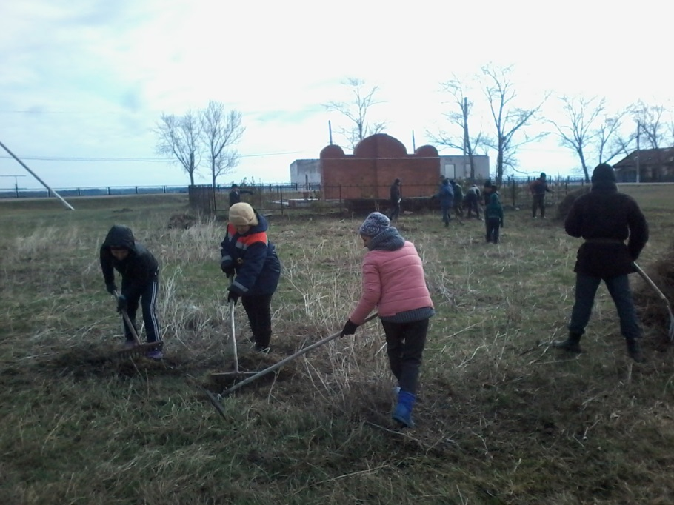

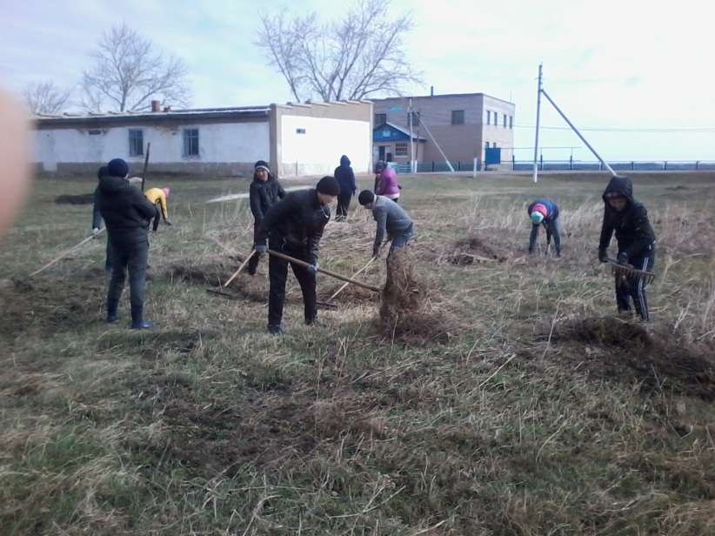

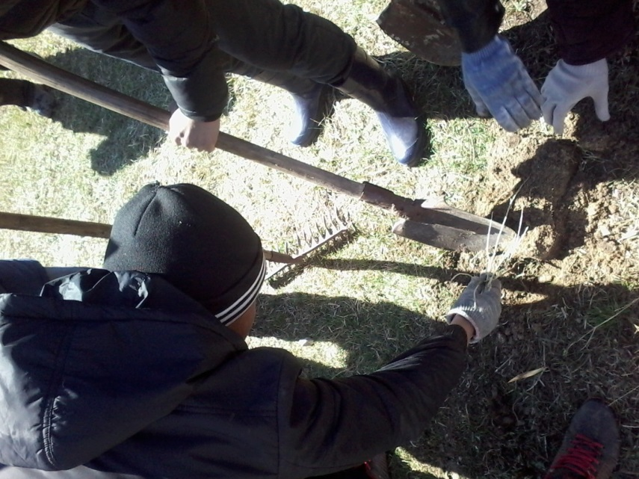

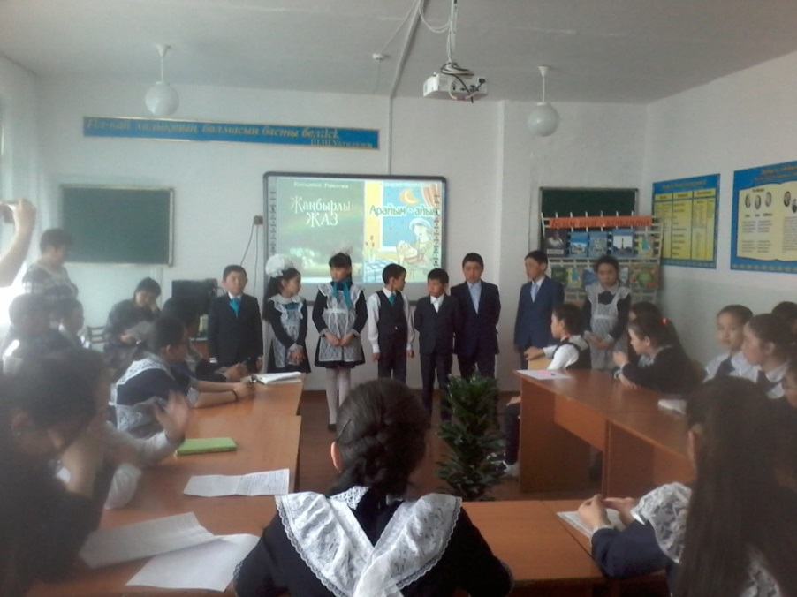

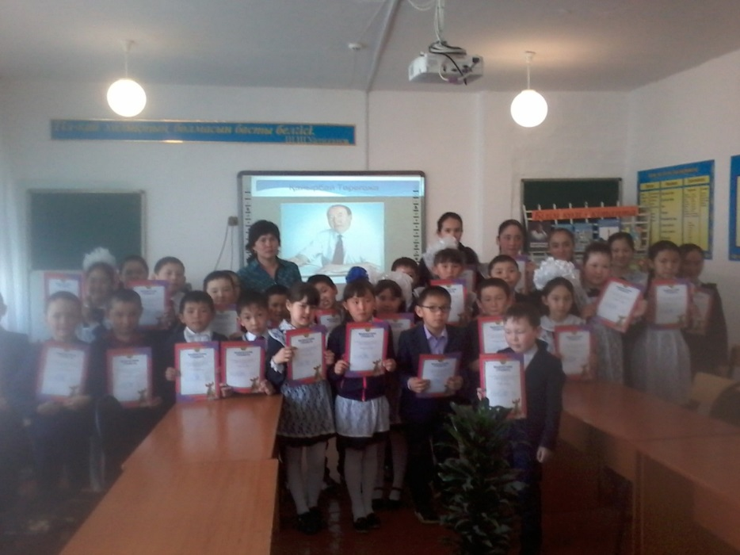

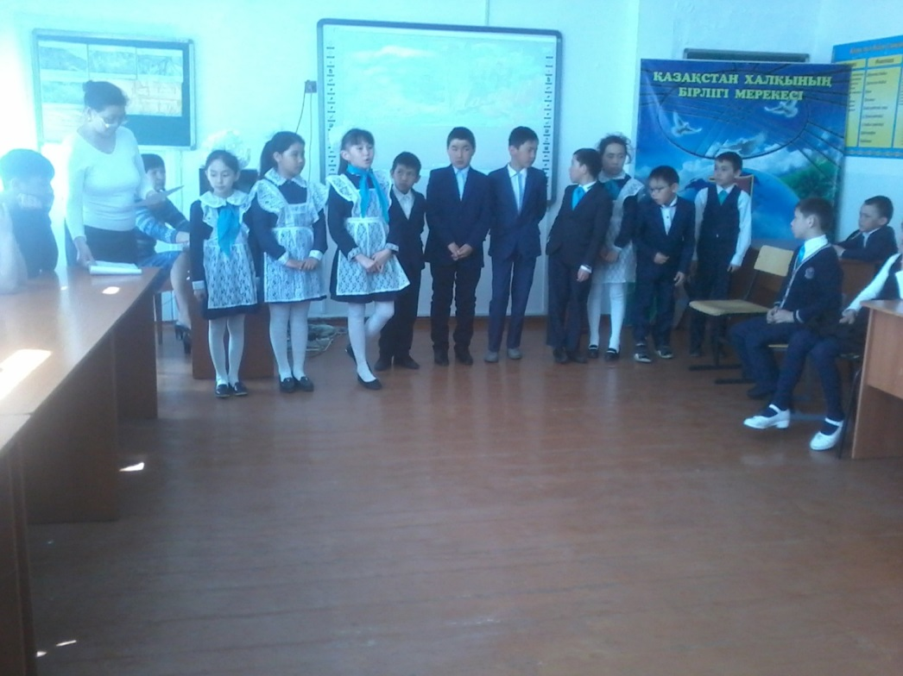

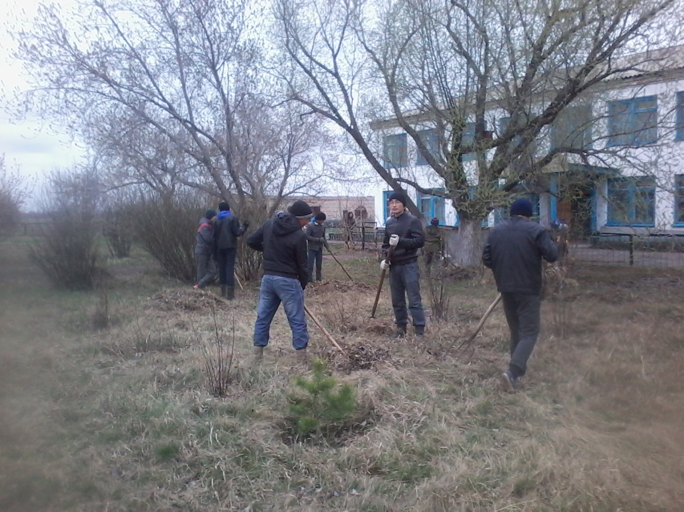

Дайындаған: тәрбие ісінің меңгерушісі Р.О.Нурсеркина